Линейно-конструктивное построение головы человека.

Попробуем сделать пропорционально верное построение античной гипсовой головы Зарисовки головы человека сделаем на основе опорных линий в разных ракурсах, с сохранением невидимых линий на разных горизонтах.
- Положение в фас, голова расположена значительно выше линии горизонта;
- Положение три четверти, голова расположена чуть выше линии горизонта;
- Положение почти сзади, голова расположена намного ниже линии горизонта.
Процесс рисования головы и особенно ее лицевой части должен опираться на знание пропорций, которые необходимо просмотреть в каждой голове. От характера пропорций зависят индивидуальные черты лица каждого человека. Положение линии глаз относительно величины лица, длина и ширина носа, разлет скул, форма черепа – все это индивидуальные черты, которыми наделен каждый человек от природы. Но имеются и общие характерные пропорциональные закономерности в построении конструкции лица. Например, ширина скул мужского лица значительно меньше женского, подкожный жировой слой в молодом возрасте значительно больше, чем в старческом. Поэтому линии лица молодого человека более округлые и плавные чем у старика. Нижнее основание носа находится на одной высоте с мочкой уха. В античных слепках пропорции гармоничные. Размер глаза равен расстоянию между глазами.
По вертикали голову можно разделить на две равные части, при этом линия раздела пройдет на уровне расположения глаз и разделит голову на лицевую и черепную части. Кроме того, начиная от корней волос и заканчивая подбородком, голова делиться на три равные части: от корней волос до надбровных дуг, от надбровных дуг до основания носа, от основания носа до подбородка. На одной третьей части от надбровных дуг до основания носа проходит горизонтальный разрез, а на одной третьей части от основания носа до подбородка – горизонтальный разрез рта. Прежде чем приступить к рисованию той или иной модели нужно предварительно определить характерные пропорциональные особенности предложенной натуры. Пропорции элементов головы у людей неодинаковы, но указанные здесь деления являются типичными и на них можно опираться (рис. 4.1.3. а, б).
В случае, если голова находится выше или ниже глаз рисующего, он будет видеть ее по разному.
Рассмотрим ситуацию, когда голова находится выше линии горизонта, она воспринимается рисующим снизу. Линии надбровных дуг, основания носа, разрез глаз, линия подбородка будут выглядеть в виде дуг, обращенных выпуклостями вверх. Уши по отношению к носу будут опущены. Нижние площадки надбровных дуг, нижняя площадка носа и подбородка будут хорошо видны. Толщинки верхних век будут видны лучше толщинок нижних век. При вертикальном положении головы все точки ближней к нам части половины лица будут выше точек дальней половины. Лицевая часть будет казаться больше черепной. Рисующим будут видны: нижнее основание носа ( в виде трапеции), нижнее основание губы и подбородка, нижнее основание надбровных дуг. Но при этом пропорции не искажаются. Расстояние от линии роста волос до переносицы равно расстоянию от переносицы до линии основания носа, и от линии основания носа до границы подбородка. Размер глаз равен расстоянию между глазами. Определив наклон средней линии
головы, задающей поворот лица относительно шеи, приступаем к построению.
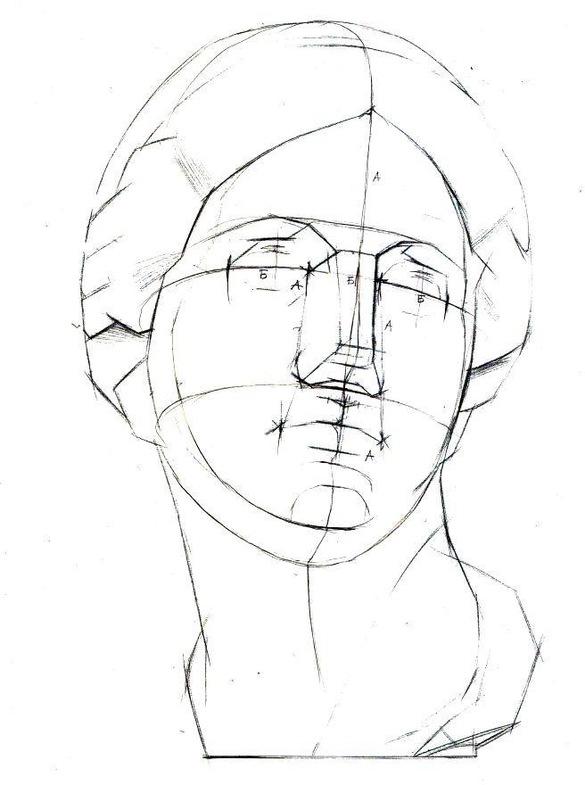
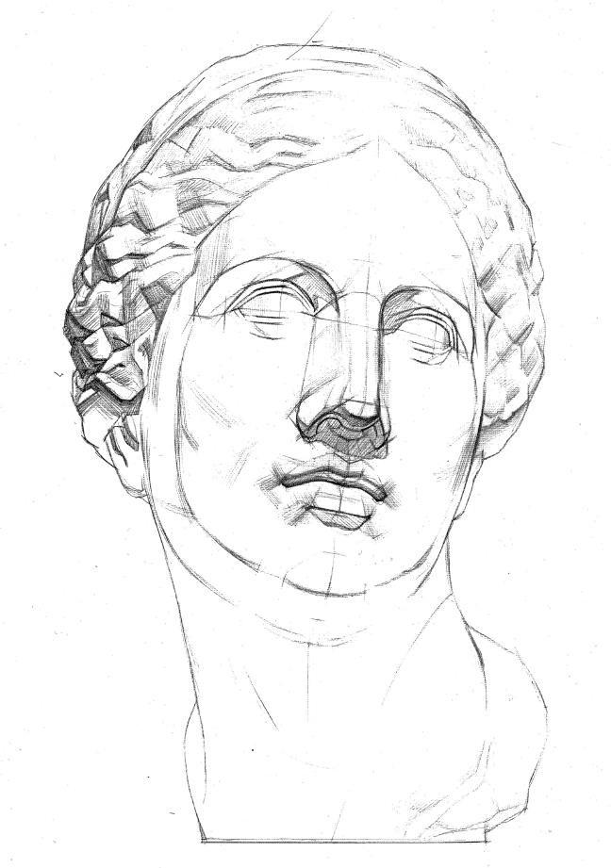
Рис. 4.1.3 а, б Линейный рисунок античного слепка головы Афродиты Книдской. Нижний ракурс-линия горизонта находится ниже модели. Изображение в анфас.

Если голова находиться ниже уровня глаз рисующего, то линии надбровных дуг, разреза глаз, основания носа и подбородка будут округлены и обращены выпуклостями вниз. Кончик носа будет ниже его основания, толщинки нижних век глаз будут видны лучше толщинок верхних век. Лицевая часть головы будет казаться меньше черепной.
При рисовании головы в трехчетвертном повороте встречается ряд трудностей. Нужно очень внимательно определить насколько модель головы находится выше или ниже линии горизонта и как будут происходить перспективные сокращения форм частей лица. Необходимо всегда помнить, что расстояние от надбровных дуг до основания носа и от основания носа до подбородка в ближней к нам части будет больше, чем в части, которая от нас дальше ( рис. 4.1.4 а.б ). А также в этом ракурсе идет перспективное искажение линейных размеров и линейные размеры той части лица, которая находится дальше от нас, будут строиться с сокращением.

Рисуя голову, всегда надо помнить, что она с любой точки, в любом случае должна восприниматься нам и изображаться на листе бумаги как форма объемная.
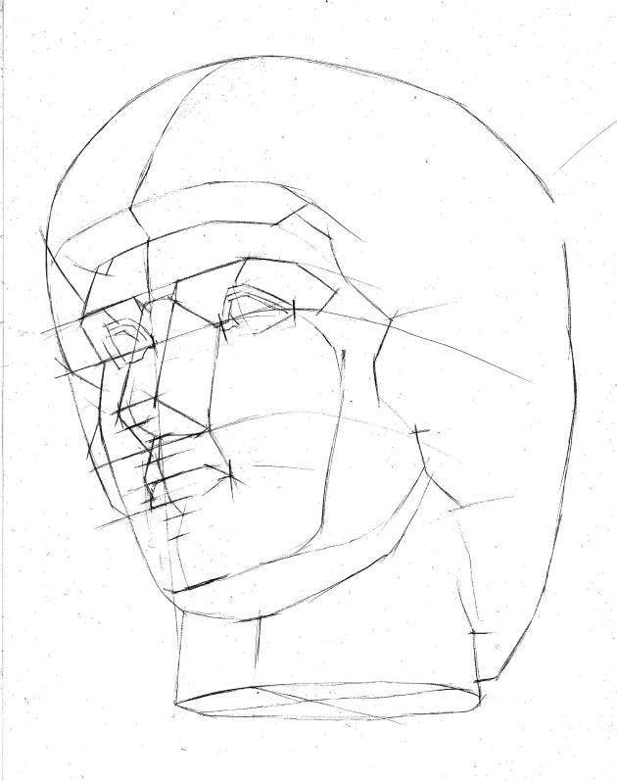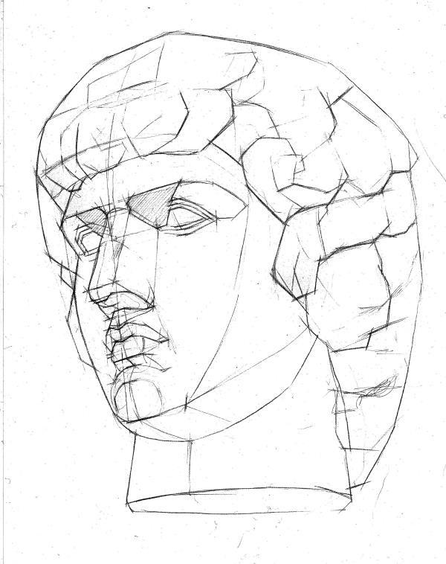

Рис.4.1.4 а,б Линейный рисунок слепка античной головы Антиноя. Нижний ракурс-линия горизонта находится ниже модели. Ракурс в три- четверти.

